📝 信任黑盒——生成式 AI 供应链中的对抗性验证博弈模型
Trust in the Black Box: A Signaling Game of Adversarial Verification in Generative AI Supply Chains

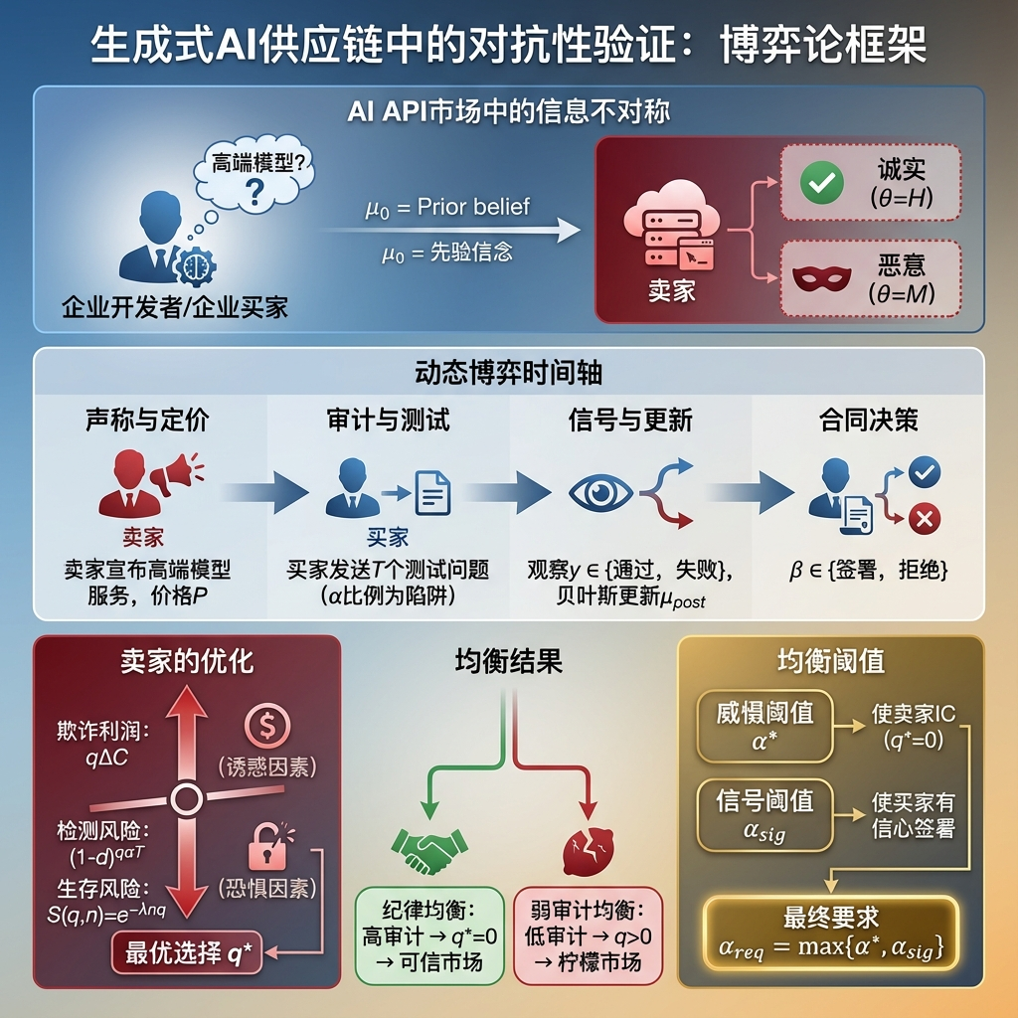
图 0：博弈模型综合框架——从信息不对称到均衡阈值的完整理论架构

0. 背景补充：AI 编程趋势与 Claude Code
过去两年，AI 编程从“对话式助手”快速迈向“代理式工作流”：模型不仅回答问题，还能直接理解代码库、改多文件、跑测试并形成提交，逐渐嵌入终端与 IDE 的日常开发链路。Claude Code 正是这种趋势的代表，它把 Claude 模型放进终端，支持代码库级理解、命令执行、文件编辑与 VS Code / JetBrains 集成，目标是把“问题 → 修复 → 测试 → 提交”连成一条流。
为了衡量这些模型的“真修 Bug”能力，社区采用 SWE-bench 系列基准。以 Live-SWE-agent 的 SWE-bench Verified 公开榜为例，近期 SOTA 阵列包含 Claude Opus 4.5、Gemini 3 Pro、GPT‑5.2、Claude Sonnet 4.5、Kimi K2 等；而在更广的 SWE-bench 总榜/第三方榜单中，也能看到 DeepSeek 等开源模型进入前列。这种竞争强化了“高模更贵但更强”的市场分层。
价格与可得性进一步放大信息不对称：Claude Pro 月费约 $20，Claude Code 随 Pro / Max 订阅提供，但官方明确存在使用量限制与地区/手机号限制。对重度编码用户或受限地区用户而言，常被感知为“贵且不够用”。由此催生了大量灰色“中转站”：一些卖家宣称通过共享/拆分高价订阅额度（如 $200 的 Max 20x），或借助更便宜的云平台中转降低成本；也有人直接出售假 API 牟利。正是在“强模型需求上升 + 订阅受限 + 信息不对称”的背景下，本文的“降级/冒充模型”博弈尤为现实。

1. 博弈场景描述（Scenario Description）
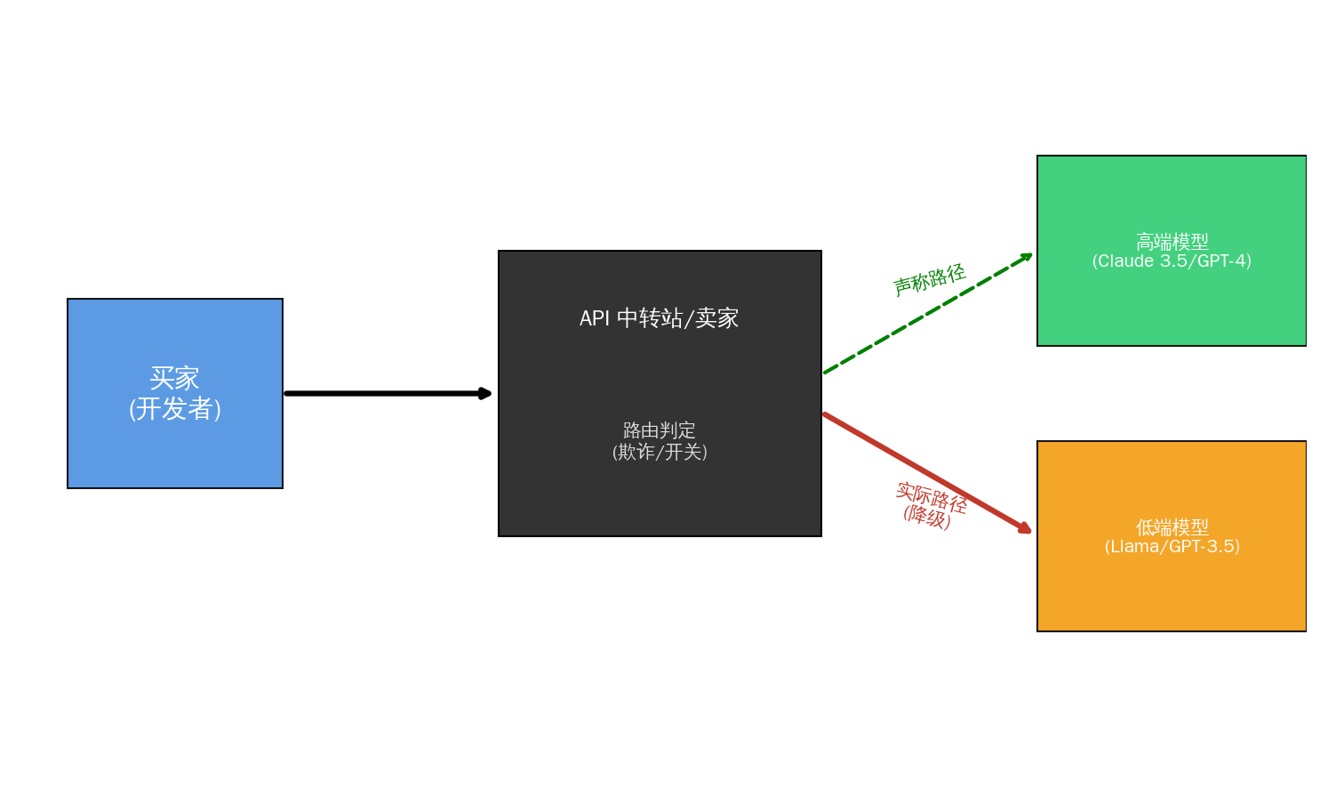
图 1：模型降级攻击场景示意图——买家请求被路由至低端模型以套利
在当前 LLM API 交易市场中存在严重信息不对称：买家（开发者/企业）希望购买高规格模型 API（例如 Claude Sonnet 4.5 或 GPT‑5.2 等高端模型），而卖家（中转站/聚合商）可能实施“模型降级攻击”（Model Downgrade Attack），对外声称提供昂贵模型，实则后端转发给廉价模型（如轻量级模型或旧代模型），赚取价差。
这是一个多阶段动态博弈：
- 询价与声明：卖家报价并声明“提供真高模”。
- 试探性测试（Probing）：买家在签约前发送一组测试题（普通题 + 陷阱题），并选择审计强度（陷阱题比例）。
- 信念更新与签约：买家观察通过/失败结果，用贝叶斯法更新对卖家诚信的信念，并决定是否签订长期合约（LTV）。
- 长期后果：若卖家持续欺诈，随着交易量累积，其账号被上游官方风控系统封禁的概率上升（生存概率下降）。
核心悖论：
- 买家验证悖论：不验证容易被骗；验证越强成本越高且可能被对抗适配。
- 卖家生存悖论：欺诈利润高，但同时面临失去大客户与被上游封号的双重风险。

2. 博弈模型设计（Model Formulation）

2.0 建模抽象与假设（Modeling Abstraction）
为了将上述供应链问题转化为数学模型，我们做如下抽象：
- 参与者抽象：将供应链简化为两方——买家（下游开发者）与卖家（API 中转商）。
- 信息结构：卖家私有信息为“真实类型”（是否拥有高模渠道），买家只能通过“测试信号”进行统计推断。
- 对抗机制：将“测试”建模为信号发射过程，将“降级”建模为噪音干扰。买家通过调整陷阱题比例（审计强度 $α$）来提高信号信噪比。
- 创新性风险表达：不同于传统信号博弈中外生的“惩罚”，本模型引入生存概率函数 $S\left(q,n\right)$。欺诈行为会通过上游风控系统产生累积效应，导致账号被封禁（生存概率归零），这构成了卖家的主要约束。

2.1 符号定义（Notation）
符号 | 含义 | 备注/范围
$θ$ | 卖家类型 | $θ∈\{H\left(\text{诚实}\right),M\left(\text{恶意}\right)\}$
$μ_{0}$ | 初始信任（先验） | $μ_{0}=Pr\left(θ=H\right)$
$q$ | 恶意卖家欺诈强度（降级比例） | $q∈\left[0,1\right]$
$α$ | 买家审计强度（陷阱题占比） | $α∈\left[0,1\right]$
$T$ | 测试题总数 | 整数
$d$ | 单个陷阱题检出率 | $d∈\left(0,1\right)$
$β$ | 签约决策 | $β∈\{0,1\}$
$R$ | API 单次售价 | 常量
$C_{H},C_{L}$ | 真模型成本 / 假模型成本 | $C_{H}>C_{L}$
$ΔC$ | 套利空间 | $ΔC=C_{H}−C_{L}$
$LTV$ | 长期客户价值（未来净收益现值） | 常量
$n$ | 未来交易规模 | 衡量合作规模
$λ$ | 风控敏感系数 | 封号风险参数
$ε$ | 诚实卖家技术失误率 | $ε≈0$
$δ$ | 折现因子 | $δ∈(0,1]$
$V_{H},V_{L}$ | 买家高模/低模单位价值 | $V_{H}>V_{L}$
$K\left(α\right)$ | 买家审计成本 | 凸函数，如 $\frac{κ}{2}α^{2}$
工程含义提示：$d$ 对应陷阱题（提示词工程/对抗测评）的“单题检出能力”，$T$ 对应测试题量（token 成本与时间成本），$K\left(α\right)$ 对应审计成本（算力/人力/时间）。

2.2 博弈时序与策略（Game Form / Strategies）
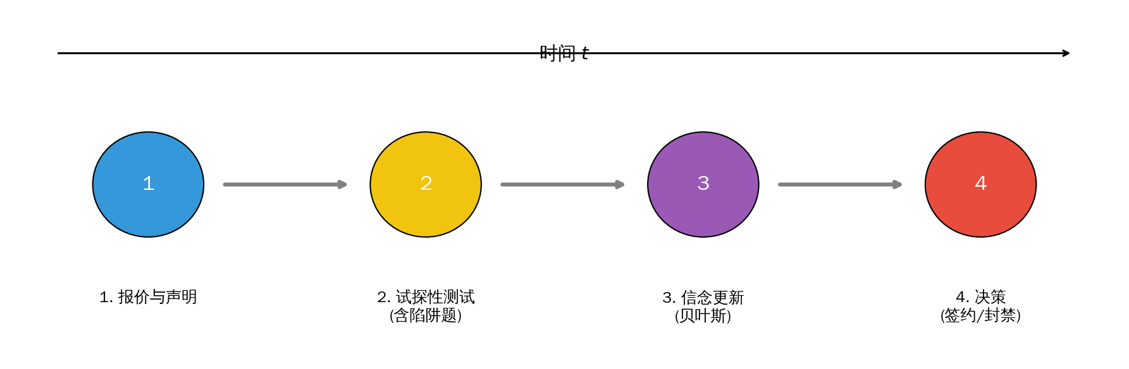
图 2：博弈时序图——从报价、测试验证到信念更新与签约
这是一个带类型的不完全信息动态博弈：
- 自然以概率 $μ_{0}$ 选择卖家类型 $θ∈\{H,M\}$。
- 卖家声明“提供真高模”并报价（声明视为 cheap talk，关键约束来自后续测试与风控）。
- 买家选择审计强度 $α$ 并发送 $T$ 道测试题（其中 $αT$ 为陷阱题）。
- 卖家选择欺诈强度 $q$：诚实型固定 $q=0$，恶意型可选 $q∈\left[0,1\right]$。
- 买家观察测试结果 $y∈\{\text{pass},\text{fail}\}$，更新信念 $μ_{post}$，并选择签约 $β\left(y\right)$。
- 若签约，未来交易规模为 $n$，卖家面临上游风控，生存概率取决于 $\left(q,n\right)$。

2.3 信号生成机制与贝叶斯更新（Signal / Beliefs）

(1) 信号生成：把 $α$ 微观化为 $T$ 与 $d$
恶意卖家以比例 $q$ 使用低模。测试集中陷阱题数量为 $αT$。低模落在陷阱题上的期望次数约为 $qαT$。每次触发陷阱题以概率 $d$ 暴露（被抓包）。若近似独立，则恶意卖家通过测试的概率为：
$$Pr\left(\text{pass}∣θ=M,q,α\right)={\left(1−d\right)}^{qαT}$$
诚实卖家（高模）也可能存在技术噪声 $ε$，则：
$$Pr\left(\text{pass}∣θ=H\right)={\left(1−ε\right)}^{T}$$
一阶近似（Justify the approximation）：当 $d$ 很小或 $qαT$ 较小，可对 ${\left(1−d\right)}^{qαT}$ 做对数/泰勒近似：
$${\left(1−d\right)}^{qαT}=exp\left(qαTln\left(1−d\right)\right)≈exp\left(−dqαT\right)≈1−dqαT$$
注：假设 $d$ 较小或 $qαT$ 较小，应用 $ln\left(1−d\right)≈−d$ 和 $e^{−x}≈1−x$。这简化了导数分析以推导解析阈值（如 $α^{*}$）。对于数值案例研究（第4节），我们使用精确的对数形式以保证精度。

(2) 贝叶斯更新
观察到 $y=\text{pass}$ 后，买家后验信念：
$$μ_{post}\left(q\right)=Pr\left(H∣\text{pass}\right)=\frac{μ_{0}Pr\left(\text{pass}∣H\right)}{μ_{0}Pr\left(\text{pass}∣H\right)+\left(1−μ_{0}\right)Pr\left(\text{pass}∣M,q,α\right)}$$
代入信号生成：
$$μ_{post}\left(q\right)=\frac{μ_{0}{\left(1−ε\right)}^{T}}{μ_{0}{\left(1−ε\right)}^{T}+\left(1−μ_{0}\right){\left(1−d\right)}^{qαT}}$$
当 $y=\text{fail}$ 时，买家可采用保守离轨信念 $μ_{post}=0$（失败几乎等同于暴露），从而 $β\left(\text{fail}\right)=0$，支持序贯理性。

2.4 收益函数（Payoffs）

卖家收益
(1) 当期利润：
恶意卖家以概率 $\left(1−q\right)$ 用真高模、以概率 $q$ 用低模：
$$π\left(q\right)=R−\left[\left(1−q\right)C_{H}+qC_{L}\right]=\left(R−C_{H}\right)+qΔC$$
(2) 上游风控生存概率（内生监管约束）：
$$S\left(q,n\right)=exp\left(−λnq\right)$$
(3) 恶意卖家期望效用：
$$\begin{matrix}EU_{M}\left(q,α\right) & =\left(R−C_{H}\right)+qΔC+Pr\left(\text{pass}∣q,α\right)⋅S\left(q,n\right)⋅Pr\left(β=1∣\text{pass}\right)⋅δLTV \\ & =\left(R−C_{H}\right)+qΔC+{\left(1−d\right)}^{qαT}⋅e^{−λnq}⋅Pr\left(β=1∣\text{pass}\right)⋅δLTV\end{matrix}$$
诚实卖家为 $q=0$ 的特例：
$$EU_{H}=\left(R−C_{H}\right)+{\left(1−ε\right)}^{T}⋅Pr\left(β=1∣\text{pass}\right)⋅δLTV$$

买家收益与签约阈值内生化
签约后的期望净收益（现值）：
$$U_{B}\left(\text{sign}∣μ\right)=δn\left[μ\left(V_{H}−R\right)+\left(1−μ\right)\left(V_{L}−R\right)\right]−K\left(α\right)$$
不签约收益设为 0。买家在观察到 pass 并更新为 $μ_{post}$ 后，签约规则为：
$$β\left(\text{pass}\right)=1\left[U_{B}\left(\text{sign}∣μ_{post}\right)≥0\right], β\left(\text{fail}\right)=0$$
从 $U_{B}≥0$ 得到签约信任阈值：
$$μ_{post}≥μ_{th}=\frac{R−V_{L}}{V_{H}−V_{L}}$$
为保证 $μ_{th}∈\left[0,1\right]$，通常需满足 $V_{H}>R>V_{L}$；若不满足，可将阈值截断到 $\left[0,1\right]$ 以保持策略定义一致。

3. 均衡分析（Equilibrium Analysis）
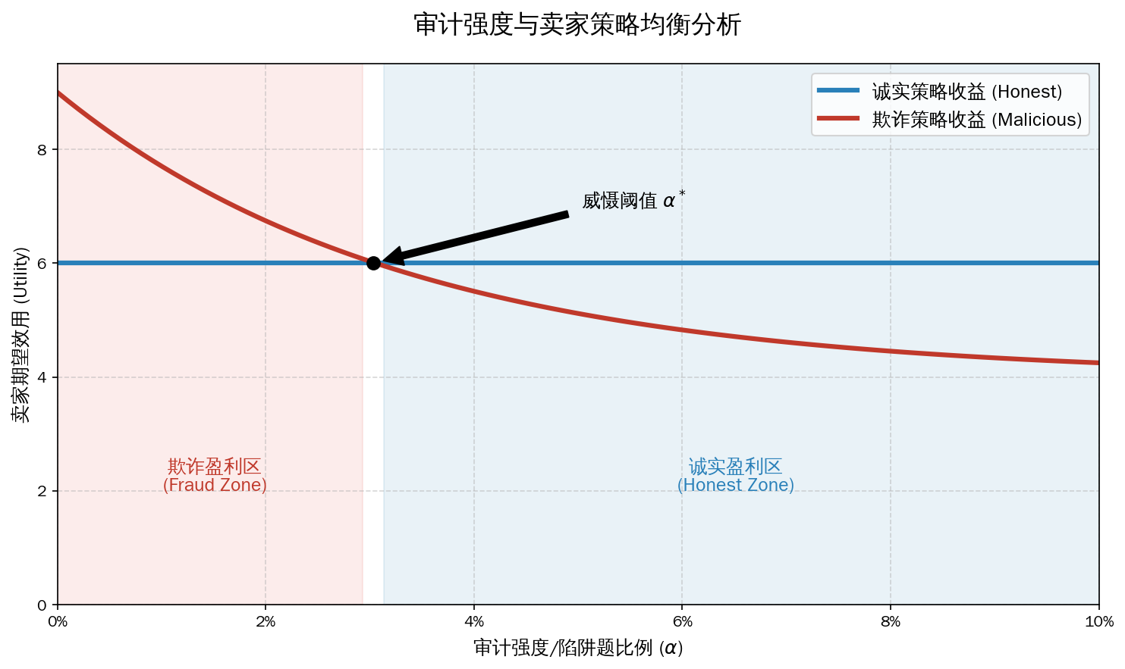
图 3：审计强度均衡阈值分析——欺诈策略与诚实策略的收益交叉点
我们寻求一个精炼贝叶斯均衡（PBE）。重点不在“抓坏人”，而在“威慑坏人不敢作恶”（Deterrence / Discipline）。

3.1 两类均衡直觉
- 低审计/弱治理（Pooling on fraud）：若 $α$ 很低或审计成本过高，测试无法有效区分类型，恶意卖家倾向选较高 $q$ 赚取 $ΔC$。
- 纪律均衡（Discipline / Incentive-Compatible）：买家施加足够的审计与（或）平台风控足够强，使恶意卖家提高 $q$ 的边际收益小于边际风险成本，从而最优 $q^{*}=0$。

3.2 分离/纪律条件（可操作阈值）
为得到可操作阈值，我们在“轻度欺诈/试用期”情形下对未来项做一阶近似，并取 $Pr\left(β=1∣pass\right)≈1$。注意：
$${\left(1−d\right)}^{qαT}e^{−λnq}=exp\left(qαTln\left(1−d\right)−λnq\right)≈exp\left(−\left(dαT+λn\right)q\right)≈1−\left(dαT+λn\right)q$$
因此，恶意卖家期望效用在 $q$ 的边际斜率近似为：
$$\frac{∂EU_{M}}{∂q}≈ΔC−δLTV\left(dαT+λn\right)$$
若满足：
$$δLTV \left(dαT+λn\right)≥ΔC$$
则 $\frac{∂EU_{M}}{∂q}≤0$，恶意卖家最优选择 $q^{*}=0$，形成纪律均衡。
解得审计强度阈值：
$$α≥α^{*}=\frac{ΔC/\left(δLTV\right)−λn}{dT}$$
定义欺诈诱惑指数（Fraud Temptation Index）：
$$Ω=\frac{ΔC}{δLTV}−λn$$
则：
$$α^{*}=\frac{Ω}{dT}$$
解释： - $ΔC/\left(δLTV\right)$：贪婪因子（价差越大、未来价值越小，诱惑越强）
- $λn$：恐惧因子（量越大、风控越严，诱惑越弱）
- $dT$：检出能力（陷阱题更锋利或题量更足，所需 $α$ 越低）

3.3 审计成本的闭环
在纪律均衡中，买家往往选择满足威慑的最小审计：
$$α_{B}^{*}=α^{*} \text{provided} K\left(α^{*}\right)≤\text{Expected Loss from Fraud}$$
若 $K\left(α^{*}\right)$ 过高，买家可能降低 $α$ 并退出市场或转向更可信渠道，市场退化为弱治理区。

3.4 形式化的精炼贝叶斯均衡（PBE）表述
为满足“策略—信念—序贯最优”三要素，我们给出一个可检验的 PBE 写法。
策略集：
- 买家策略：先选审计强度 $α∈\left[0,1\right]$；观测 $y∈\{\text{pass},\text{fail}\}$ 后选 $β\left(y\right)∈\{0,1\}$。
- 卖家策略：诚实型 $q_{H}\left(α\right)≡0$；恶意型选择 $q_{M}\left(α\right)∈\left[0,1\right]$ 最大化 $EU_{M}\left(q,α\right)$。
信念：
对路径上信号 $y=\text{pass}$，信念按贝叶斯一致性更新：
$$μ\left(\text{pass}\right)=\frac{μ_{0}Pr\left(\text{pass}∣H\right)}{μ_{0}Pr\left(\text{pass}∣H\right)+\left(1−μ_{0}\right)Pr\left(\text{pass}∣M,q_{M}\left(α\right),α\right)}$$
对 $y=\text{fail}$，可取保守离轨信念 $μ\left(\text{fail}\right)=0$（失败强指向降级/异常链路），从而 $β\left(\text{fail}\right)=0$ 支持序贯理性。
序贯最优（最关键的“闭环”）：
- 恶意卖家的最优响应满足：
$$q_{M}\left(α\right)∈arg\max_{q∈\left[0,1\right]}EU_{M}\left(q,α\right)$$
并由上节推得一个可操作的纪律条件：当 $α≥α^{*}$ 时，$q_{M}\left(α\right)=0$（至少在一阶近似下成立）。
- 买家的签约决策在观测 $y$ 后满足：
$$β\left(y\right)∈arg\max_{β∈\{0,1\}}β⋅δn\left(μ\left(y\right)\left(V_{H}−R\right)+\left(1−μ\left(y\right)\right)\left(V_{L}−R\right)\right)$$
等价地，买家在 $y=\text{pass}$ 时签约当且仅当 $μ\left(\text{pass}\right)≥μ_{th}=\frac{R−V_{L}}{V_{H}−V_{L}}$；在 $y=\text{fail}$ 时不签约。
两个典型 PBE（便于阅卷与对照）：
- 纪律均衡（Discipline PBE）：买家选 $α≥α^{*}$；恶意卖家最优 $q_{M}\left(α\right)=0$；买家在 pass 后签约、fail 后拒绝。该均衡体现“威慑使作恶不再最优”。
- 弱审计均衡（Weak-Audit / Pooling）：买家选较小 $α$（甚至 $α=0$），恶意卖家选择更高的 $q$（趋向套利）；pass 信号信息量低，买家后验接近先验，市场更容易出现“劣币驱逐良币”。

3.5 买家最优审计：从“威慑阈值”到“签约阈值”
上节的 $α^{*}$ 解决了“让坏人不敢坏”（卖家激励相容），但在真实采购中，买家还常常需要“让自己敢买”（pass 之后后验信任足够高）。因此实践里可把审计强度分成两个阈值：

(1) 威慑阈值（卖家 IC）
$$α^{*}=max\left\{0, \frac{ΔC/\left(δLTV\right)−λn}{dT}\right\}$$

(2) 筛选阈值（Bayes-可签约）
取一个保守假设：若卖家是恶意型，就在测试阶段做“满额降级” $q=1$。则
$$Pr\left(\text{pass}∣M,q=1,α\right)={\left(1−d\right)}^{αT}$$
在 $ε≈0$ 时，$Pr\left(\text{pass}∣H\right)≈1$，于是
$$μ\left(\text{pass}\right)=\frac{μ_{0}}{μ_{0}+\left(1−μ_{0}\right){\left(1−d\right)}^{αT}}$$
要让买家在 pass 后签约，需要 $μ\left(\text{pass}\right)≥μ_{th}$，可解得筛选阈值：
$$α_{\text{sig}}=\frac{ln​\left(\frac{μ_{th}\left(1−μ_{0}\right)}{μ_{0}\left(1−μ_{th}\right)}\right)}{Tln\left(1−d\right)} \left(\text{当右侧为正时}\right)$$
直觉：$μ_{0}$ 越低（先验越不信）、$μ_{th}$ 越高（低模越不可接受）、$dT$ 越小（陷阱不锋利/题量不足），就需要更大的 $α$ 才能让一次 pass “足够有说服力”。

(3) 买家最优审计（可执行的决策规则）
若审计成本 $K\left(α\right)$ 单调凸（如 $K\left(α\right)=\frac{κ}{2}α^{2}$），在“想进入可信交易”的情况下，买家会选满足两类阈值的最小审计：
$$α_{\text{req}}=max\{α^{*},α_{\text{sig}}\}, α_{B}^{*}=\left\{\begin{matrix}α_{\text{req}}, & δn\left(V_{H}−R\right) \text{足以覆盖} K\left(α_{\text{req}}\right) \\ 0, & \text{否则退出/转官方渠道}\end{matrix}\right.$$
这给出了一个直接可用的采购计算流程：先算 $α^{*}$（能不能威慑），再算 $α_{\text{sig}}$（能不能放心签），最后用 $K\left(α\right)$ 判断“值不值得审”。

4. 数值案例演示（Numerical Illustration）
场景：某中型企业考虑从“中转站 A”采购高端模型 API。企业担心对方“宣称高模、实际降级”，决定先做一次试用测评再决定是否签长期单。
参数设定（可复现）：
- 卖家成本：$C_{H}=10, C_{L}=1⇒ΔC=9$
- 买家价格/价值：$R=20, V_{H}=25, V_{L}=12$（高模净收益 $V_{H}−R=5$，低模净收益 $V_{L}−R=−8$）
- 先验信任：$μ_{0}=0.5$，诚实方技术噪声忽略（$ε≈0$）
- 卖家长期价值与风控：$LTV=40, δ=1, λ=0.001, n=100$
- 测试方案：总题数 $T=40$，单个陷阱题检出率 $d=0.3$
- 审计成本：$K\left(α\right)=\frac{κ}{2}α^{2}, κ=5000$

步骤 1：算“买家敢签”的阈值 $μ_{th}$
$$μ_{th}=\frac{R−V_{L}}{V_{H}−V_{L}}=\frac{20−12}{25−12}=\frac{8}{13}≈0.615$$
解释：买家只有在“pass 之后足够相信对方给的是高模”（后验信任 $≥61.5\%$）时才会签约，否则宁可不买。

步骤 2：算“卖家不敢骗”的阈值 $α^{*}$
$$α^{*}=\frac{ΔC/\left(δLTV\right)−λn}{dT}=\frac{9/40−0.001×100}{0.3×40}=\frac{0.225−0.1}{12}≈0.0104$$
含义：当陷阱题占比超过约 $1.04\%$ 时（或等价的有效检出强度足够大），恶意卖家在一阶近似下会被“长期损失 + 风控风险”压住，最优选择 $q≈0$（不降级）。

步骤 3：算“pass 足够有说服力”的筛选阈值 $α_{\text{sig}}$
保守假设：恶意卖家若想套利，就在测试期做满额降级 $q=1$。则其通过测试概率为：
$$p_{M}\left(α\right)={\left(1−d\right)}^{αT}={0.7}^{40α}$$
在 $ε≈0$ 下，$p_{H}≈1$，于是
$$μ\left(\text{pass}\right)=\frac{μ_{0}}{μ_{0}+\left(1−μ_{0}\right)p_{M}\left(α\right)}$$
要求 $μ\left(\text{pass}\right)≥μ_{th}$，代入 $μ_{0}=0.5, μ_{th}=8/13$ 可得：
$$p_{M}\left(α\right)≤\frac{μ_{0}\left(1−μ_{th}\right)}{μ_{th}\left(1−μ_{0}\right)}=\frac{0.5\left(1−8/13\right)}{\left(8/13\right)⋅0.5}=0.626$$
因此需满足：
$${0.7}^{40α}≤0.626⇒40α≥\frac{ln\left(0.626\right)}{ln\left(0.7\right)}≈1.31⇒α_{\text{sig}}≈0.0328$$
也就是说，想让“一次 pass”把后验信任拉到足够签约的水平，需要陷阱题占比约 $3.28\%$ 以上。

步骤 4：给出最终选择与结果（闭环）
买家最小需求审计强度：
$$α_{\text{req}}=max\{α^{*},α_{\text{sig}}\}≈3.28\%$$
取一个实现上更方便的整数题量：令 $α=5\%$，则陷阱题约 $αT=2$ 道。
- 若卖家恶意且降级（$q=1$）：
通过测试概率 $p_{M}={0.7}^{2}=0.49$；观察到 pass 后，
$$μ\left(\text{pass}\right)=\frac{0.5}{0.5+0.5×0.49}≈0.671>μ_{th}$$
买家会签约。签约后每次调用的期望净收益：
$$\overset{‾}{v}=μ\left(\text{pass}\right)\left(V_{H}−R\right)+\left(1−μ\left(\text{pass}\right)\right)\left(V_{L}−R\right)=0.671×5+0.329×\left(−8\right)≈0.723$$
试用通过后的合同期总收益（现值）约为 $δn\overset{‾}{v}=100×0.723=72.3$。考虑审计成本：
$$K\left(0.05\right)=\frac{5000}{2}×{0.05}^{2}=6.25$$
因此“做审计并在 pass 后签约”是正收益的决策。
- 而在均衡路径上（$α≥α^{*}$）：
恶意卖家预期未来损失更大，会被威慑到选择 $q≈0$，从源头上减少降级动机；买家用 $α_{\text{req}}$ 同时实现“威慑 + 筛选”，得到稳定的高模供给。

5. 总结与应用前景（Conclusion & Implications）

模型特点
- 监管压力内生化（New Model 核心特征）：传统博弈常假设欺诈被发现后仅支付固定罚款。本模型构建了 $S\left(q,n\right)=e^{−λnq}$ 生存函数，刻画了“黑号风险”随交易规模与欺诈强度呈指数级累积的过程，这是针对 AI 供应链风控机制的全新建模创新。
- 对抗性验证微观基础：将抽象的审计变量 $α$ 拆解为 $T$（题量）与 $d$（对抗性检出率）。这使得模型能直接指导工程实践：不仅可以通过增加题量 $T$ 威慑，还可以通过对抗性提示词工程提高 $d$ 来降低审计成本，建立了“博弈论-Prompt工程”的理论桥梁。
- 双阈值治理机制：区分了“威慑阈值 $α^{*}$”（让卖家不敢骗）与“筛选阈值 $α_{\text{sig}}$”（让买家敢买），论证了仅有威慑是不够的，必须同时满足贝叶斯后验可信度，填补了单边视角的理论空白。
- 威慑视角：从传统的“识别坏人”转向机制设计层面的“让坏人不敢坏”，实现了从被动防御到主动治理的范式转换。

应用前景
- 企业采购策略：
  - 大额长周期订单（$LTV$ 大、$n$ 大）往往天然处于纪律区，可降低审计频率，甚至采用“抽检式免检”。
  - 小额短单必须提高 $α$ 或提升 $d$（更强陷阱题）以避免被降级。
- 平台治理：
  - 平台可通过提高 $λ$（风控敏感度）或引入赏金式抽查机制，使市场更容易进入纪律均衡，减少劣币驱逐良币。

参数可校准性（如何把模型落到工程数据）
- $ΔC$：由不同档位模型的单位成本/报价差估计（或用“同 token 量的真实计费差”近似）。
- $μ_{0}$：由商家历史口碑、可验证的公开信息、过往交易记录形成先验。
- $d$：用“陷阱题/金丝雀提示词”离线评测得到——在已知低模/中模上跑同一套测试，统计被检出的频率。
- $ε$：在可信渠道（直连/官方）跑同套测试，统计超时、异常回复等“非恶意失败率”。
- $λ$：用历史封禁/限流事件做粗略风险回归（交易量与异常行为越多，风险越高），在企业内部可视为可调的风险厌恶参数。
- $LTV,n,δ$：来自业务侧（订单周期、调用量预测、折现/资金成本）。

局限与可扩展方向（进一步“新模型化”）
- 独立性假设偏强：陷阱题之间可能相关（同类提示词被同样绕过），会高估检出效果。可用“多族群陷阱题 + 多样化分布”缓解。
- 对抗适配（$d$ 不是常数）：中转站会学习你的测试集，导致 $d$ 随轮次下降。可将其扩展为动态博弈：$d_{t}=d_{0}e^{−ρt}$，买家通过“随机抽检 + 轮换金丝雀”维持有效检出。此时威慑阈值随时间变为 $α_{t}^{*}=\frac{ΔC/\left(δLTV\right)−λn}{d_{t}T}$，解释了“早期重审计、后期随机抽检”的行业实践。
- 多方机制设计：引入平台/第三方担保作为博弈参与者（提高 $λ$ 或设置押金/赔付），可把威慑从“买家自证”转为“制度性约束”，降低单个买家的审计成本。
- 观测噪声与误报：有些失败来自网络/限流/上下游变更而非降级，需要把 $y$ 扩展为多值信号（延迟、token、对齐风格、拒答模式），用似然比做更稳健的后验更新。

